P.V. de Combinatie

Natour Niergnies, 29 augustus 2020

In concours 436 duiven
Winnaar: Joeri Waebeke
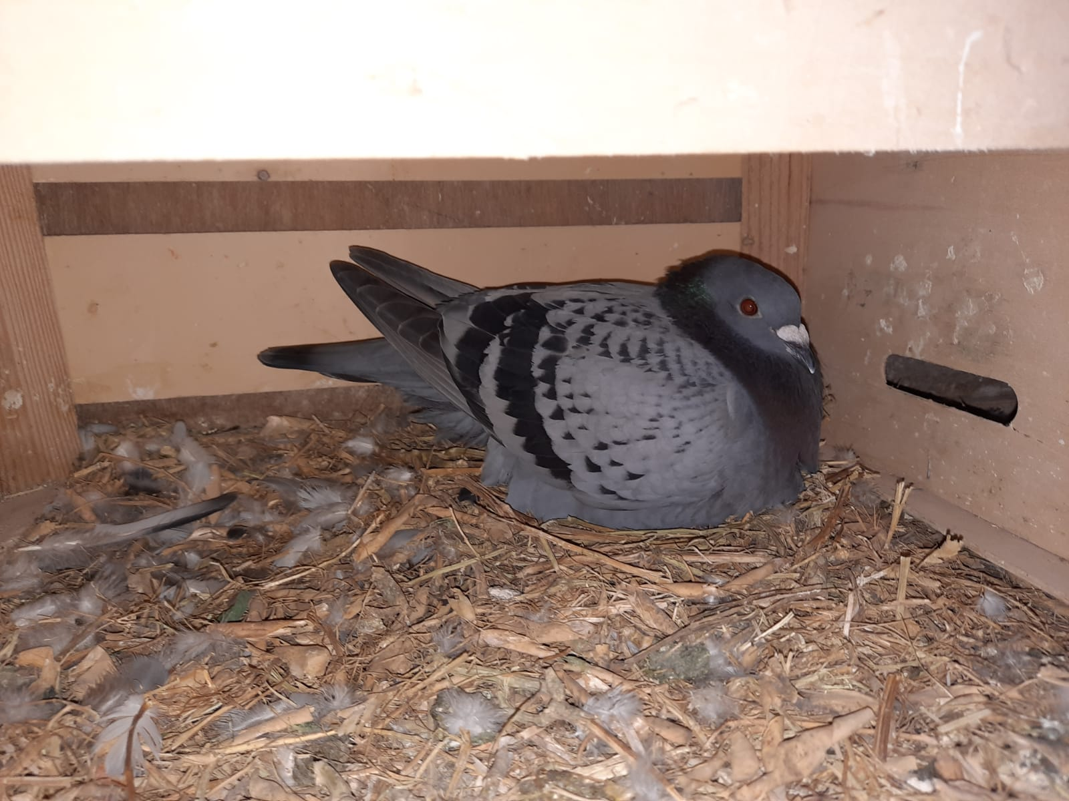
Het duivinnetje 2020945 onder haar kistje, overwinnares Niergnies

Dwars door de buien, door weer en wind…
De regenachtige laatste zaterdag van augustus bracht bij mij bovenstaande regel van een oud versje in gedachten wat in mijn geboortedorp vaak gezongen werd. Want toen we zaterdagochtend de buienradar raadpleegden zagen we een gigantische strook bewolking met regen langs de kust liggen vanaf Den Helder tot aan de Spaanse kust. En het beroerde was, er zat ongeveer geen beweging in. En geen beweging in de lucht; dat levert moeilijke vluchten op was de voorspelling. En helaas kwam dit uit, ondanks het prachtige weer hier ter plaatse zaterdagochtend.

Met een zwak zuidwestenwindje en een lossingstijd van 08.30 uur leek er geen vuiltje aan de lucht. De eerste meldingen vanuit Terneuzen en omstreken lieten echter al meteen zien dat het niet vlot zou gaan lopen. Te weinig duiven in teveel minuten concoursverloop!
Toen de duiven eenmaal aankwamen zagen we bijna allemaal merkwaardige verschijnselen. Ze bleven vliegen, vielen soms op de daken in de buurt en als ze al eens op de klep vielen waren ze er als het ware bang van. Schrikachtig, zenuwachtig, schuw en vaak meerdere minuten vertreuzelen. Wat was hier aan de hand? Zeer waarschijnlijk gevolgen van atmosferische storingen, veroorzaakt door de aanwezigheid van een lage- en hogedrukgebied op korte afstand van elkaar. Zo is een concoursduur van 23 minuten voor een kort vitessevluchtje en een verschil van 243 m/minuut tussen de eerste en de laatste prijs natuurlijk niet normaal te noemen.
Maar ondanks dat alles was er natuurlijk wél een winnaar. Op de verenigingsapp een drietal piepjes in dezelfde minuut: 10.20.04, 10.20.22 en 10.20.54 waarbij Joeri Waebeke als winnaar uit de bus kwam. Joeri is één van onze jongere leden waar meer en meer rekening mee gehouden moet worden. Hij is bezig aan een opmars die, zo durf ik voorspellen, nog lang niet ten einde is. Hij staat vaker en vaker tussen de eerste meldingen. Zo ook nu met het jonge duivinnetje 2020945 uit de lijnen van Jo Hendriks en Zn x P. van Dongen (zie stamboom) wat nog op acht oude pennen stond en op eitjes van vijf dagen onder een kistje op de vloer in het stro zit te broeden. Blijkbaar genoeg reden om zich met een snelheid van 1398 m/min naar huis te spoeden om als eerste te worden afgevlagd.
In het samenspel West moest Joeri enkel good old Herman Calon voor zich laten tegen 2037 duiven. In de CC Walcheren tegen 1396 duiven was het echter wél bingo! Het Erremuus geweld van de laatste weken ten spijt. Diverse leden van de Combinatie mengden zich deze keer in de kop van de Walcherse uitslag en ook in het samenspel West. In de club waren het de combinatie Beekman met 6/10, combinatie Houmes met 20/28, Joshua Hoek met 5/8 en Patrick Noorman met 7/14 die de 50% prijs wisten te behalen.
Het was dus voor de tweede achtereenvolgende week dat een jeugd+ lid met de eer ging strijken in onze sterke vereniging ‘de Combinatie’. Was het vorige week Patrick, nu is het Joeri, die deze zomer pas vader geworden is van een prachtige dochter! Jeugdige, ambitieuze liefhebbers, daar moeten we het van hebben, toch? Ga zo voort zou ik jullie mee willen geven!
Zaterdag a.s. gaan we een klein stukje terug naar Arras voor het vervolg van de natour en eveneens een stukje terug naar Melun voor het vervolg van de midfond jong. Wie weet gaan we nog eens met rustig nazomerweer duiven letten. We zien er naar uit! Allen weer veel succes toegewenst!
Aaa.

